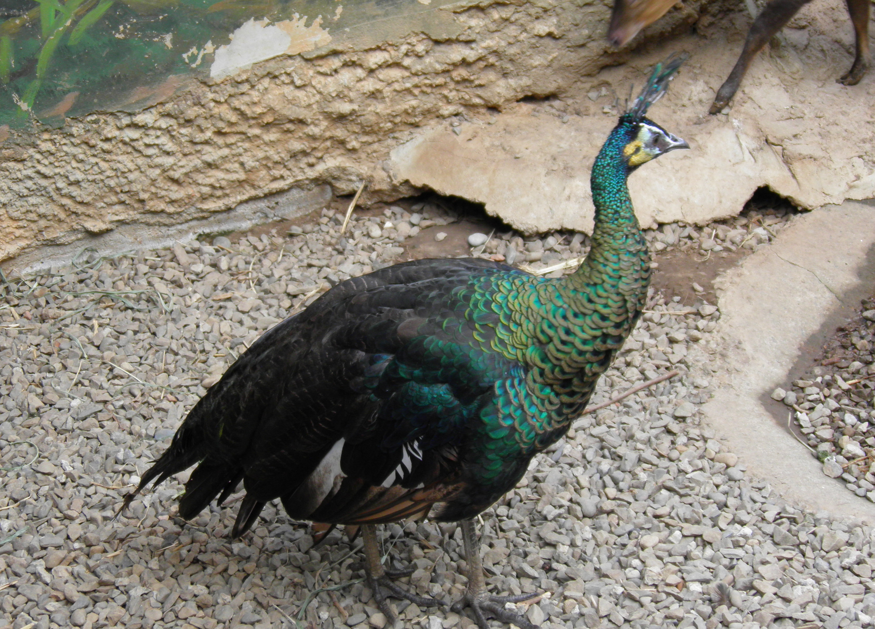
綠孔雀、爪哇孔雀、龍鳥
科 別：雞形目雉科
拉丁學名：Pavo muticus
英 文 名：
四縣腔名：印尼鳳凰(yin ni fung fong)
海陸腔名：印尼鳳凰(rhin ni fūng fong)
六堆地區名：印尼鳳凰(yin ni fung fong)

